3 – leté zařazené do PPK
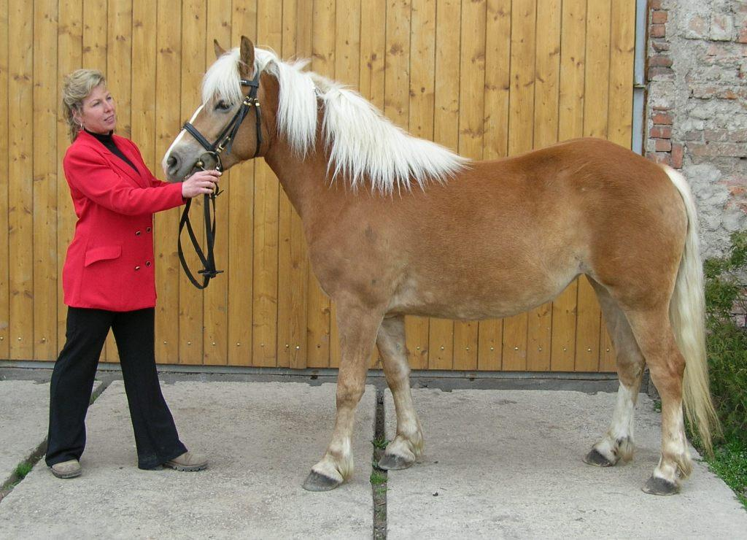
Jméno: 56/442 Paráda
Datum narození: 10. 4. 2005
Otec: Nugát; matka: Pallas po Star Buck
Majitel: Vostrčil Stanislav, Litomyšl
Počet bodů: 5,6 (BOK LZ, PZ); KVH: 141 cm (na základě ZV přeřazena do PK)

Foto chybí

Jméno: 58/563 Nikita
Datum narození: 31. 3. 2005
Otec: Nimrod; matka: Hvězda po Walbeck
Majitel: Slouka Martin, Bouzov
Počet bodů: 7,8; KVH: 144 cm (chybně zapsané hodnocení???)

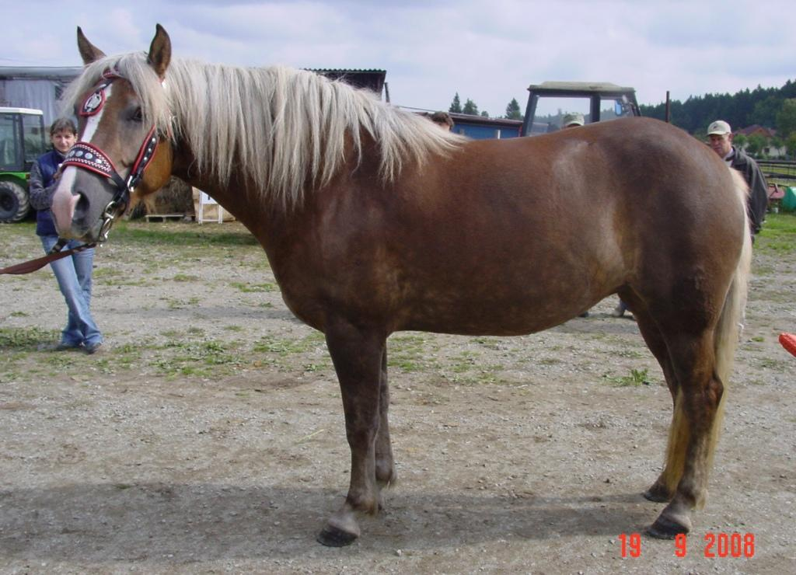
Jméno: 31/955 Sheila
Datum narození: 4. 3. 2005
Otec: Nero; matka: Sendy po Andy
Majitel: Kašpar Miroslav, Vysoká u Mělníka
Počet bodů: 6,0; KVH: 144,5 cm (na základě ZV přeřazena do PK)

3 – leté zařazené do PK
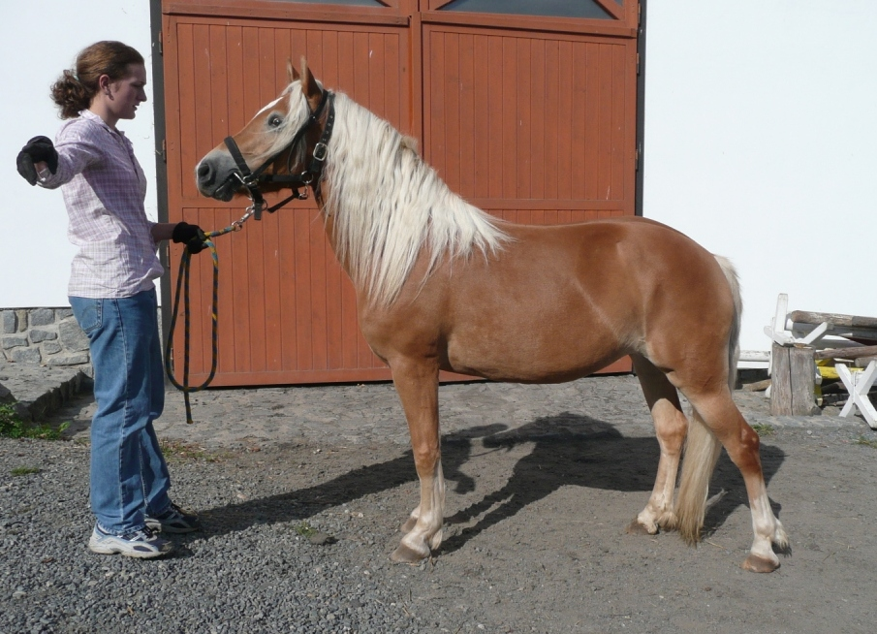
Jméno: 9/884 Bona
Datum narození: 11. 5. 2005
Otec: St-Monty; matka: Bára po Nugát
Majitel: Dupalová Jitka, Jílové u Prahy
Počet bodů: 6,9 (BOK LZ); KVH: 140 cm
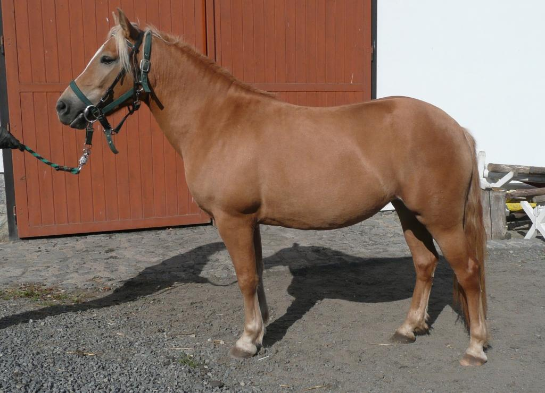
Jméno: 8/761 Sára
Datum narození: 28. 8. 2005
Otec: Noby; matka: Sindy po Albin
Majitel: Dupalová Jitka, Jílové u Prahy
Počet bodů: 6,4; KVH: 138 cm

Foto chybí

Jméno: 51/596 Halka
Datum narození: 20. 5. 2005
Otec: Navajo Lucky; matka: Bára po Berthol
Majitel: Růžička Vojtěch, Ivančice
Počet bodů: 6,3; KVH: 137 cm (chybně zapsaná KVH???)

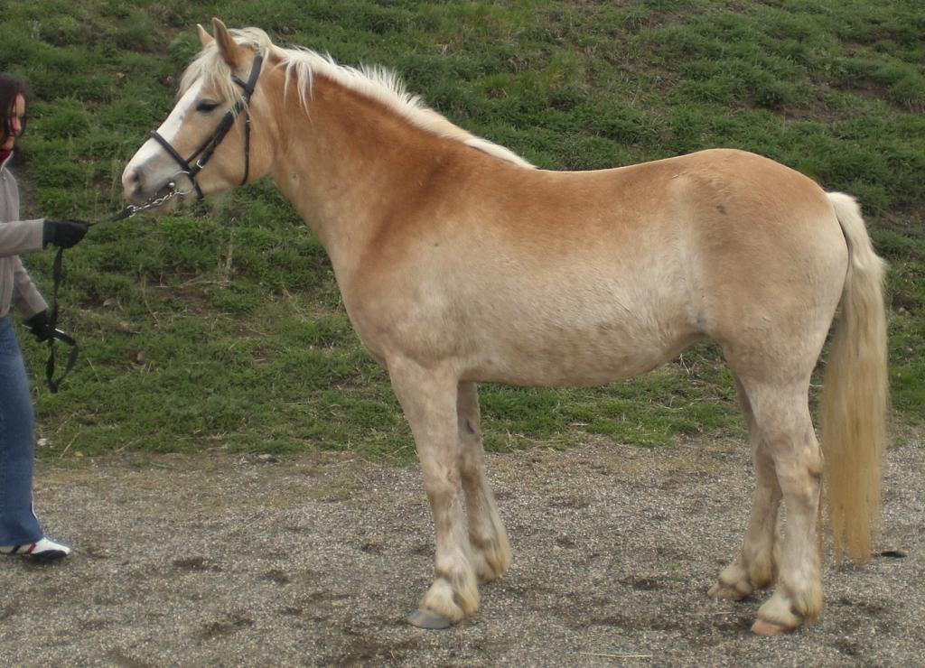
Jméno: 6/723 Laskonka Beny
Datum narození: 21. 4. 2005
Otec: Nimrod; matka: Lívie po Madit
Majitel: Rambousková Miluše, Chlumín
Počet bodů: 6,3; KVH: 147 cm

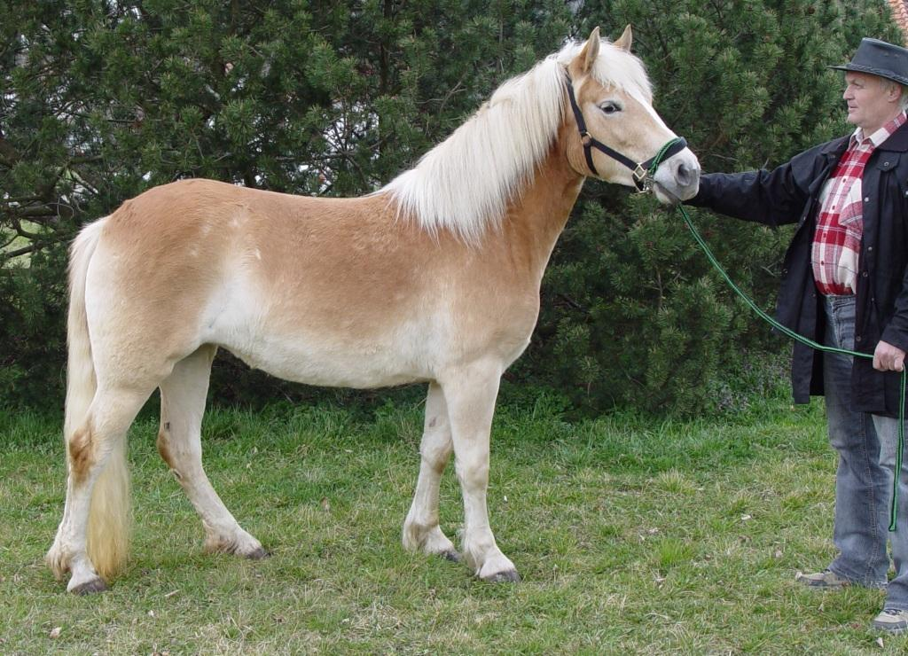
Jméno: 19/560 Lady Jane
Datum narození: 10. 7. 2005
Otec: Napoleon; matka: Lady po Madit
Majitel: Bočánek František, Volyně
Počet bodů: 6,9; KVH: 140 cm

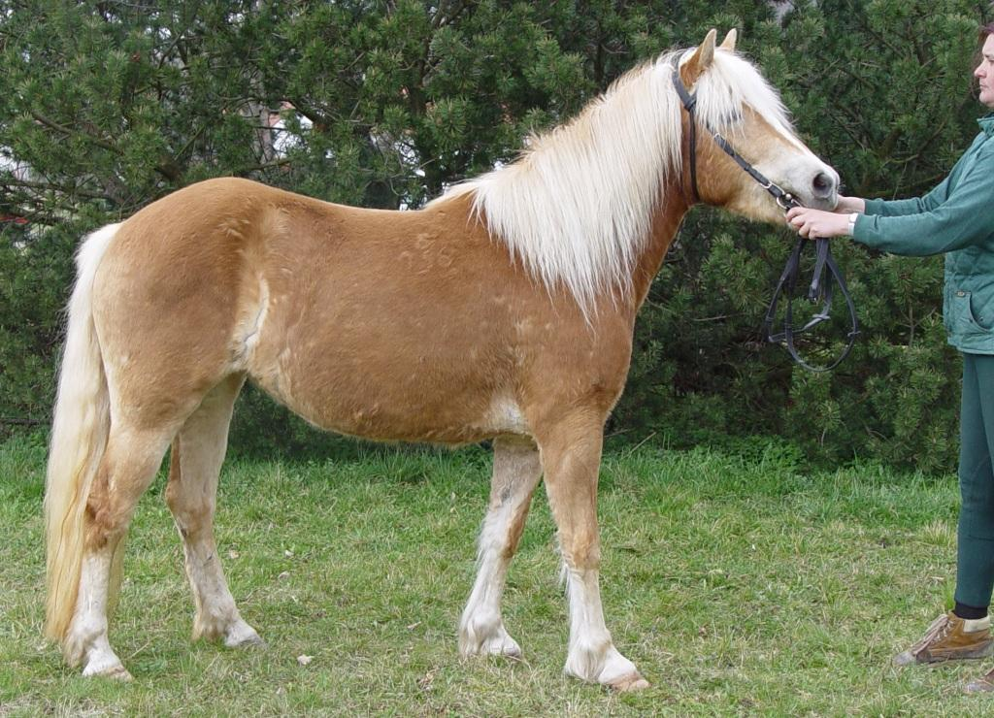
Jméno: 8/756 Maggy
Datum narození: 19. 5. 2005
Otec: Noby; matka: Miri po Stanz
Majitel: Šabata Vladimír, Praha 1
Počet bodů: 7,0; KVH: 139 cm
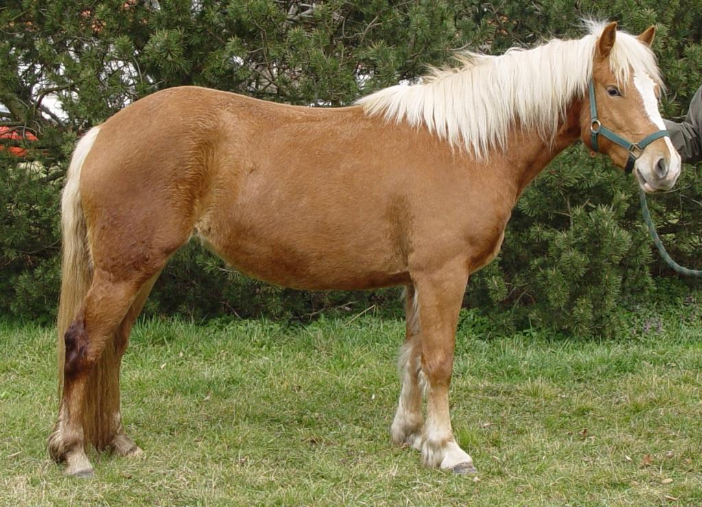
Jméno: Ramona
Datum narození: 14. 4. 2005
Otec: Alkatraz; matka: Ricky po Stern
Majitel: Jarolímek Pavel, Milevsko
Počet bodů: 6,8; KVH: 139 cm

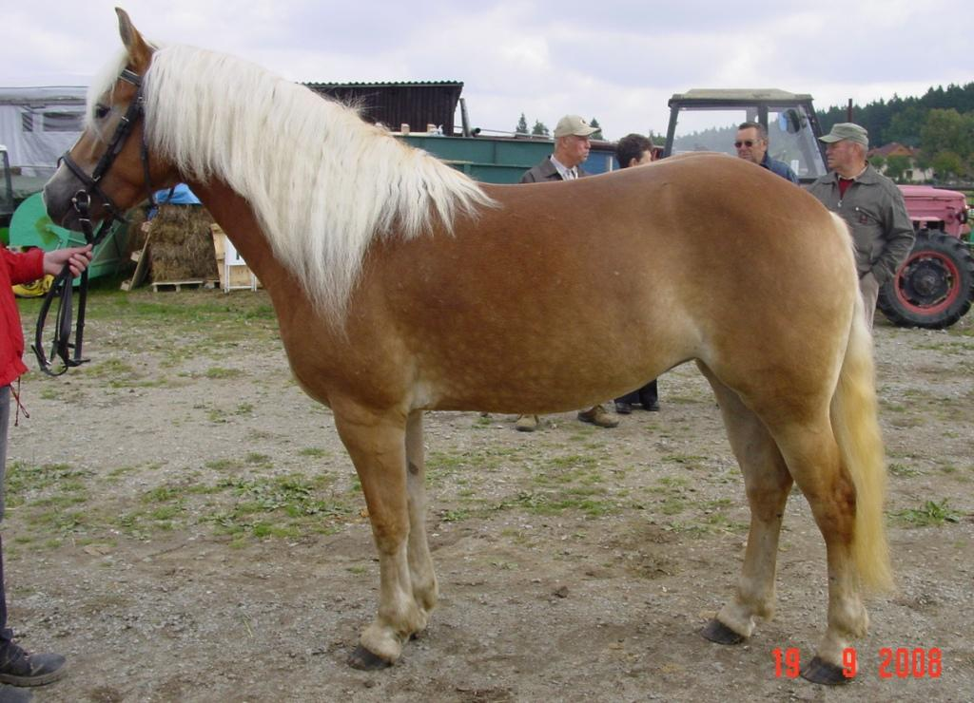
Jméno: 72/955 Cirny
Datum narození: 20. 7. 2005
Otec: N-Mates; matka: Cinda po Michael
Majitel: Novosad jaroslav, Rajnochovice
Počet bodů: 6,9; KVH: 139 cm

3 – leté zařazené do HPK
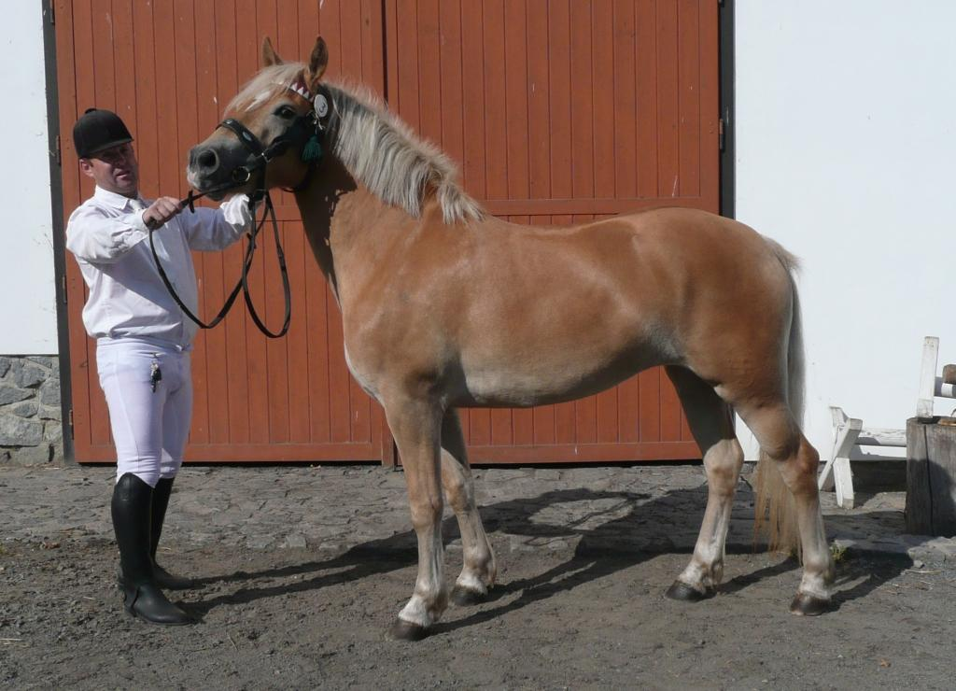
Jméno: 5/675 Diana
Datum narození: 6. 6. 2005
Otec: Nimrod; matka: Indora po Habile As
Majitel: Peřina František, Nové Dvory
Počet bodů: 7,1; KVH: 147 cm
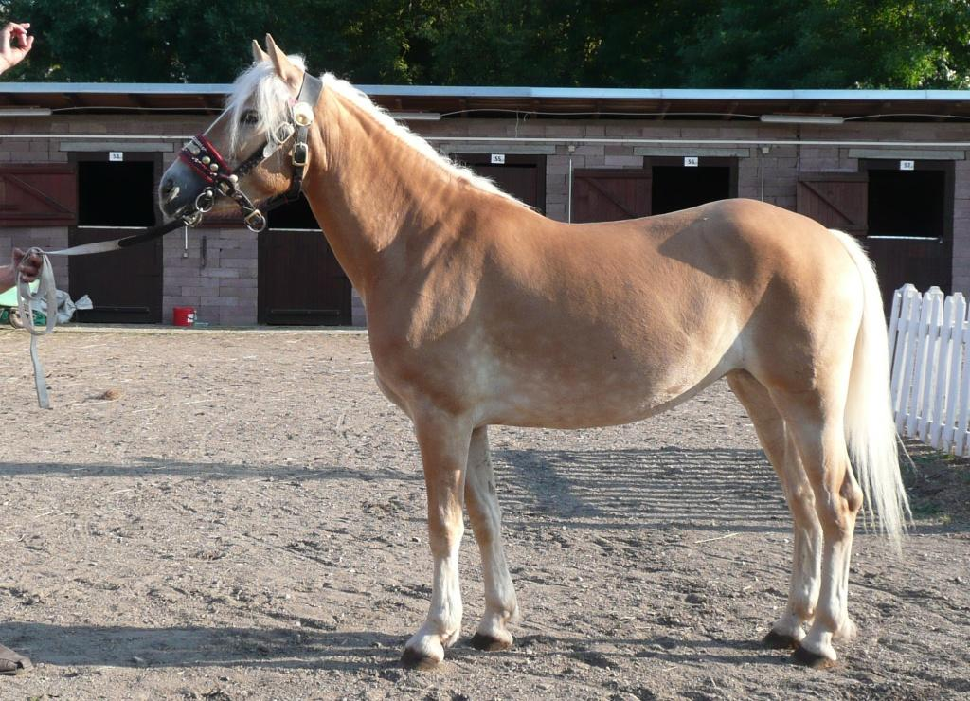
Jméno: 1/451 Natali
Datum narození: 15. 5. 2005
Otec: Nimrod; matka: Bára po Achát
Majitel: Drápela Jaroslav, Jaroměřice n. Rokytnou
Počet bodů: 7,4; KVH: 145 cm

Foto chybí

Jméno: 53/118 Lendy
Datum narození: 12. 4. 2005
Otec: Simmel; matka: Loren po Nolan
Majitel: Záklasník Antonín, Mikulov
Počet bodů: 7,3; KVH: 143 cm

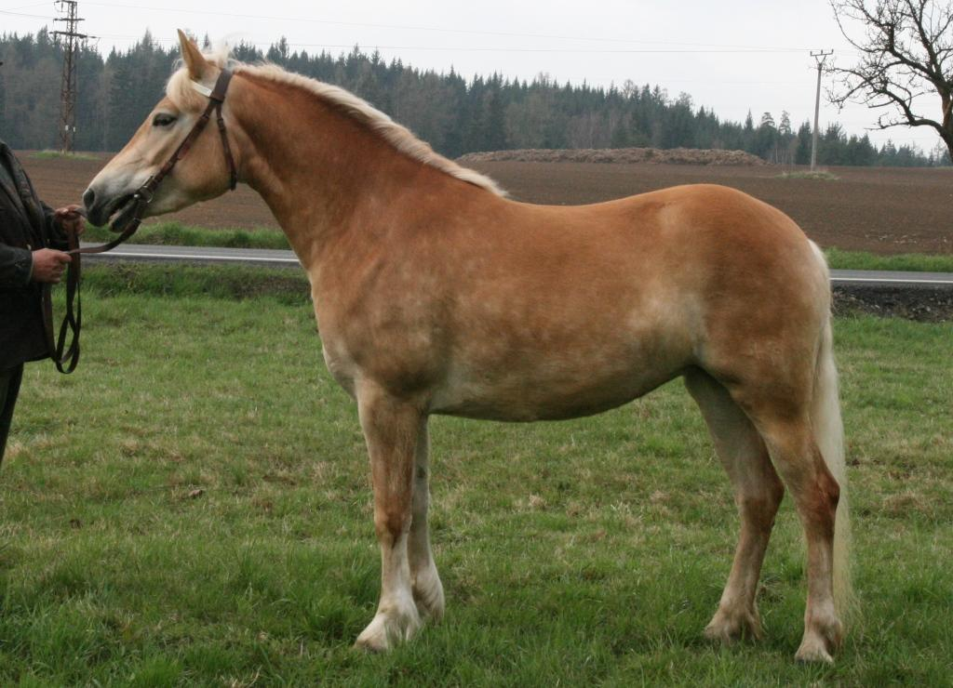
Jméno: 60/411 Cesy
Datum narození: 16. 5. 2005
Otec: Nimrod; matka: Katy po Mario
Majitel: Macháček radek, Hlinsko v Čechách
Počet bodů: 7,1; KVH: 144 cm

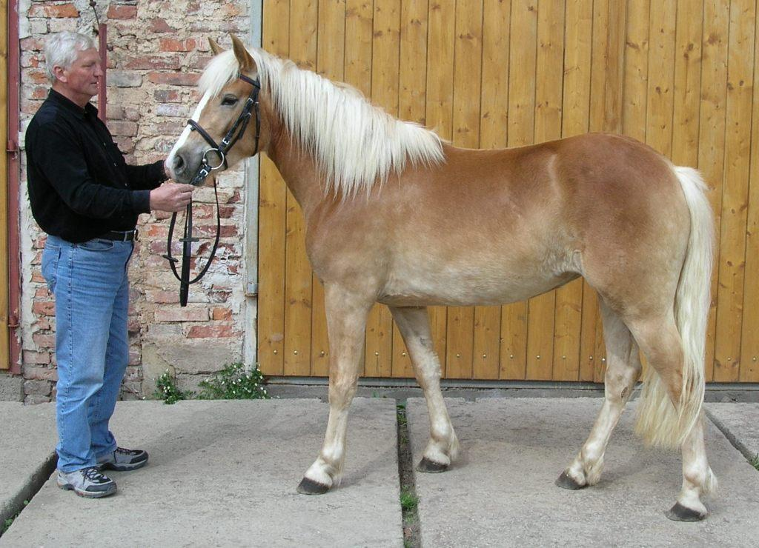
Jméno: 8/748 Inspirace
Datum narození: 25. 4. 2005
Otec: Noby; matka: Ibiza po Arik
Majitel: Haspra Eduard, Chlumec n. Cidlinou
Počet bodů: 7,3; KVH: 142 cm

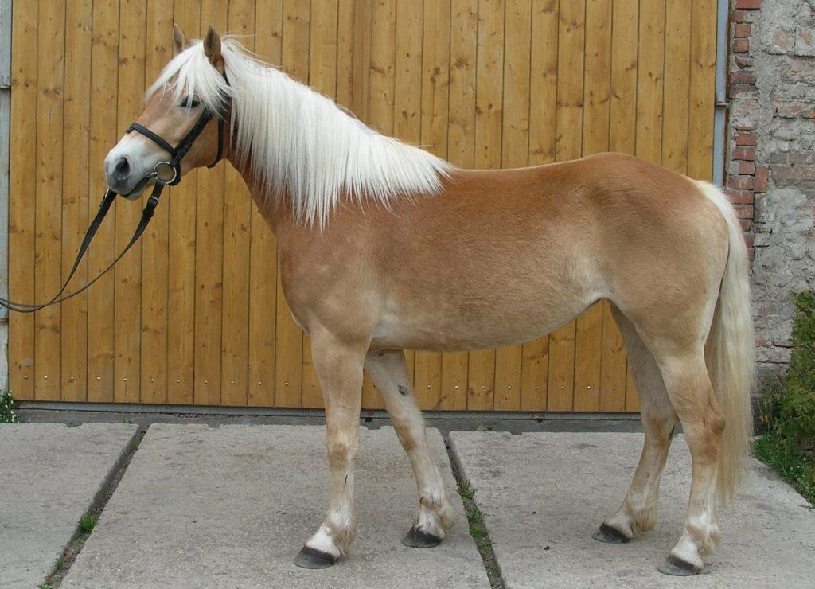
Jméno: 42/49 Locke
Datum narození: 17. 2. 2005
Otec: Neves II; matka: Zilli po Nemo - Q
Majitel: Nývltová Monika, Úpice
Počet bodů: 7,4; KVH: 145 cm

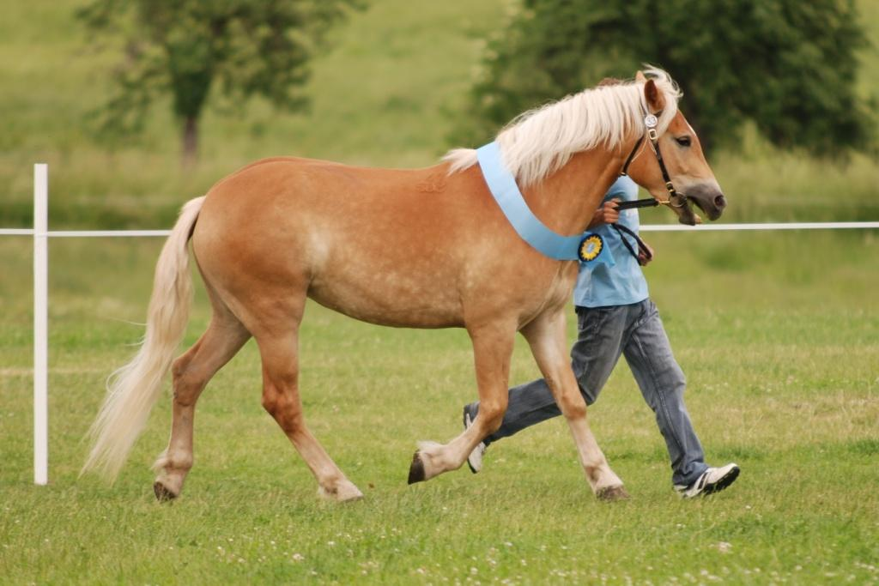
Jméno: 41/508 Olina
Datum narození: 12. 5. 2005
Otec: Nimrod; matka: Orina po Andy
Majitel: Svoboda Evžen, Hradec Králové
Počet bodů: 7,8; KVH: 146 cm

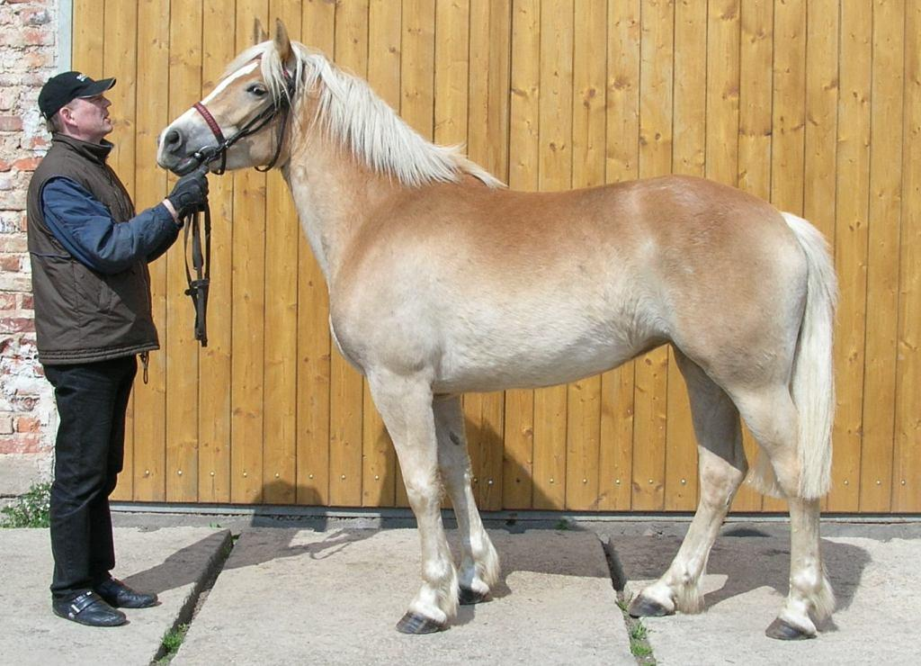
Jméno: 47/617 Rony
Datum narození: 23. 3. 2005
Otec: Nimrod; matka: Renate po Wälder
Majitel: Mičánek jiří, Pec p. Sněžkou
Počet bodů: 7,5; KVH: 150 cm

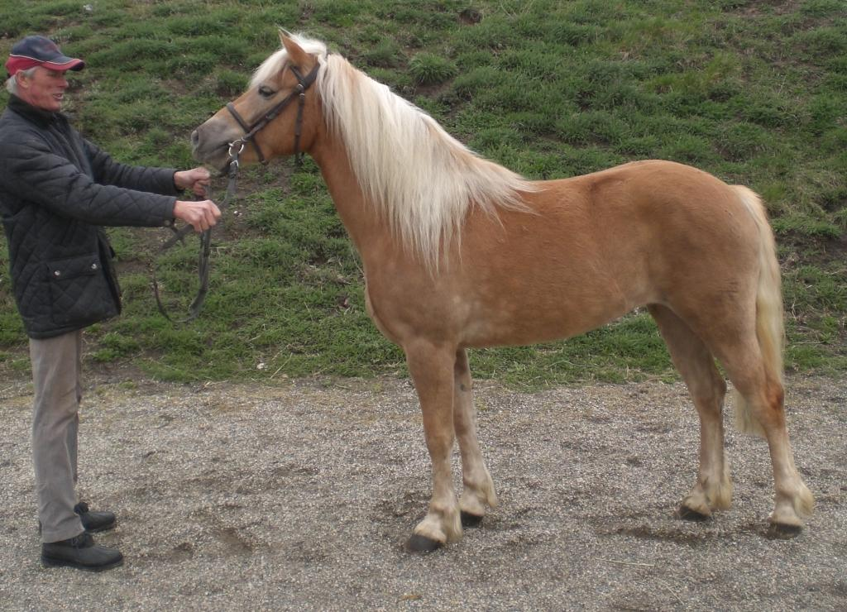
Jméno: 9/890 Laskonka
Datum narození: 23. 3. 2005
Otec: Mozart; matka: Luvena po Herzkönig
Majitel: Bartoš Josef, Nebužely
Počet bodů: 7,6; KVH: 140 cm

4 – leté a starší zařazené do PK
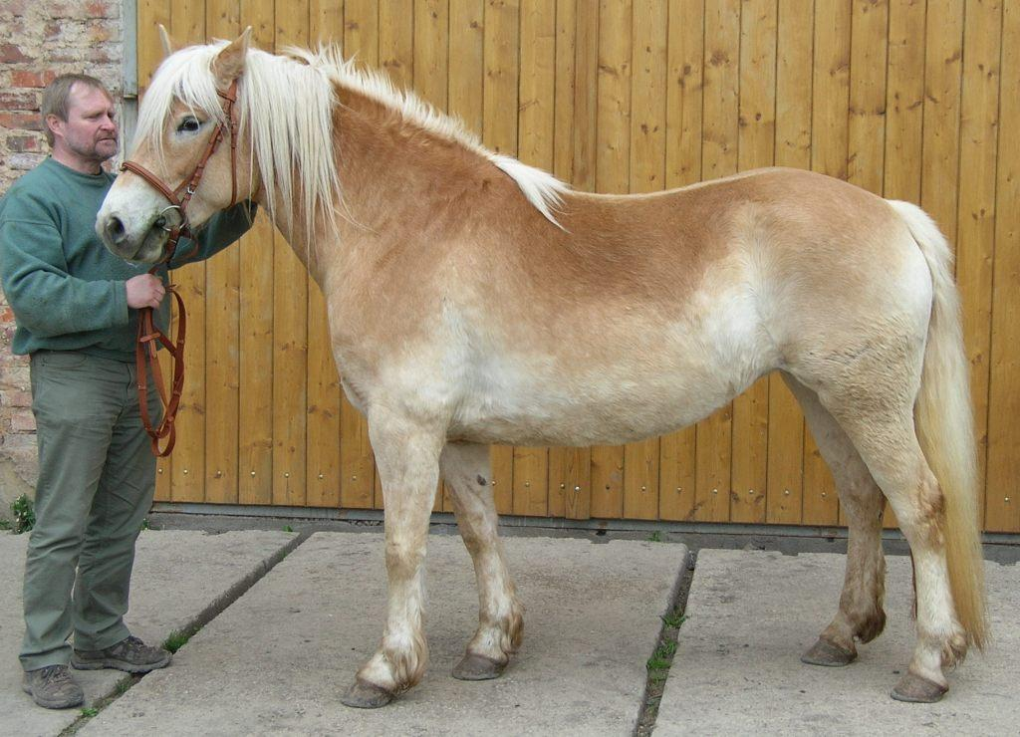
Jméno: Meluzína
Datum narození: 7. 5. 2004
Otec: Alando; matka: Mareike po Magnum
Majitel: Vránová Olga, Rovensko pod Troskami
Počet bodů: 7,0; KVH: 148 cm

Foto chybí

Jméno: Vara
Datum narození: 17. 6. 1990
Otec: Nobel; matka: Vanina po Morgenstern
Majitel: Vanžurová Jana, Rybniště
Počet bodů: 6,5; KVH: 138 cm

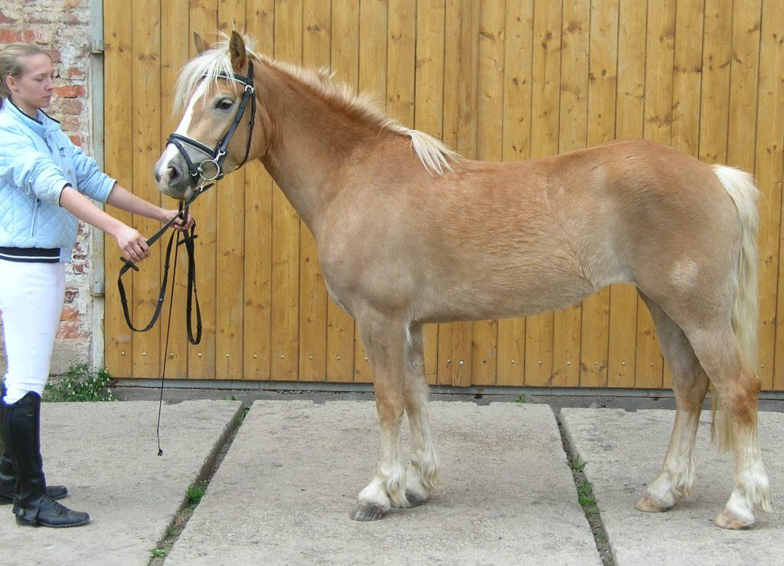
Jméno: 12/471 Peggy
Datum narození: 6. 7. 2004
Otec: Mozart; matka: Pamela po Star Buck
Majitel: Stáj Bělokozly, Praha 5
Počet bodů: 6,8; KVH: 138 cm

Foto chybí

Jméno: 62/718 Linda
Datum narození: 1. 9. 2004
Otec: Nugát; matka: Lee po Napoleon
Majitel: Bláha Stanislav, Hostim
Počet bodů: 6,6; KVH: 140 cm

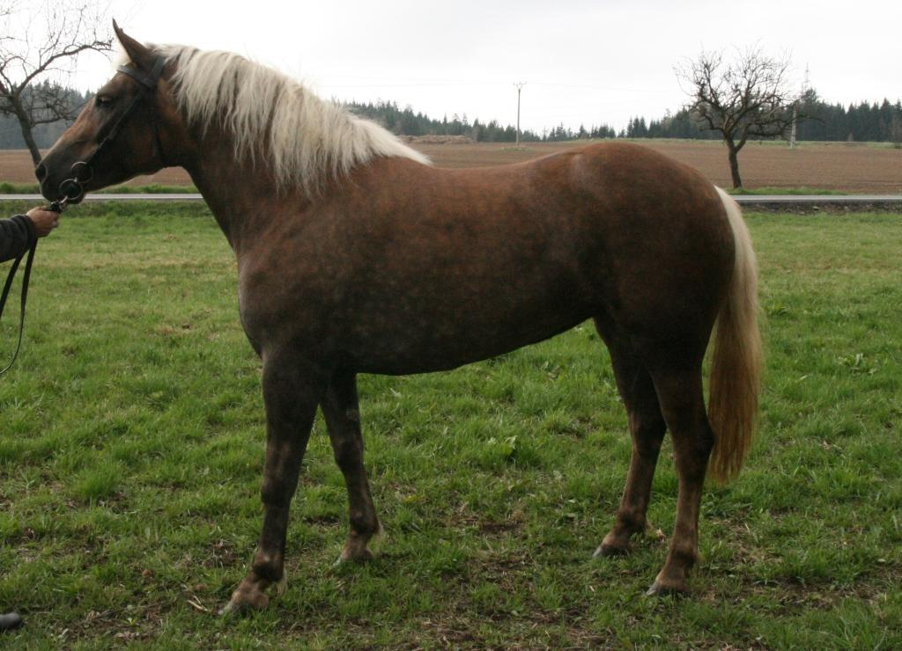
Jméno: 41/406 Neli
Datum narození: 6. 7. 2004
Otec: Nimrod; matka: Orina po Andi
Majitel: Poul Jan, Velká Losenice
Počet bodů: 6,5; KVH:

Foto chybí

Jméno: 59/629 Adélka
Datum narození: 22. 2. 1998
Otec: Achát; matka: Hanny po Norman
Majitel: Hájek Mirek, Hrotovice
Počet bodů: 6,4; KVH: 142 cm

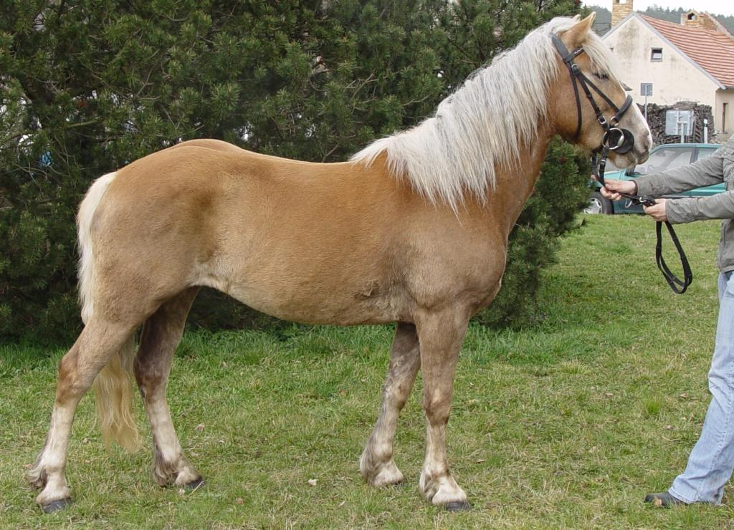
Jméno: 19/483 Mery
Datum narození: 3. 5. 2004
Otec: Napoleon; matka: Rossemarie po Madrid
Majitel: Bendová Zuzana, Sedlčany
Počet bodů: 6,3; KVH: 141 cm

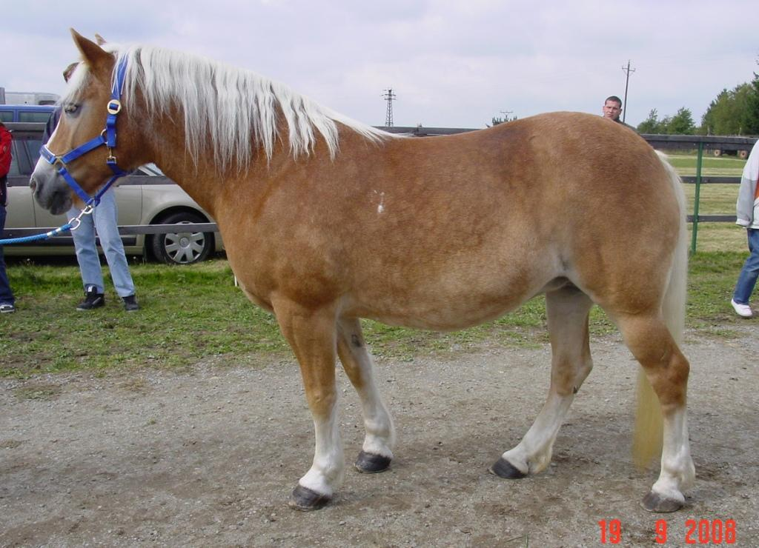
Jméno: 65/171 Sindy
Datum narození: 14. 4. 1997
Otec: Napoleon; matka: Sally po Master
Majitel: Pecinová Marcela, Křetín
Počet bodů: 6,4; KVH: 146 cm

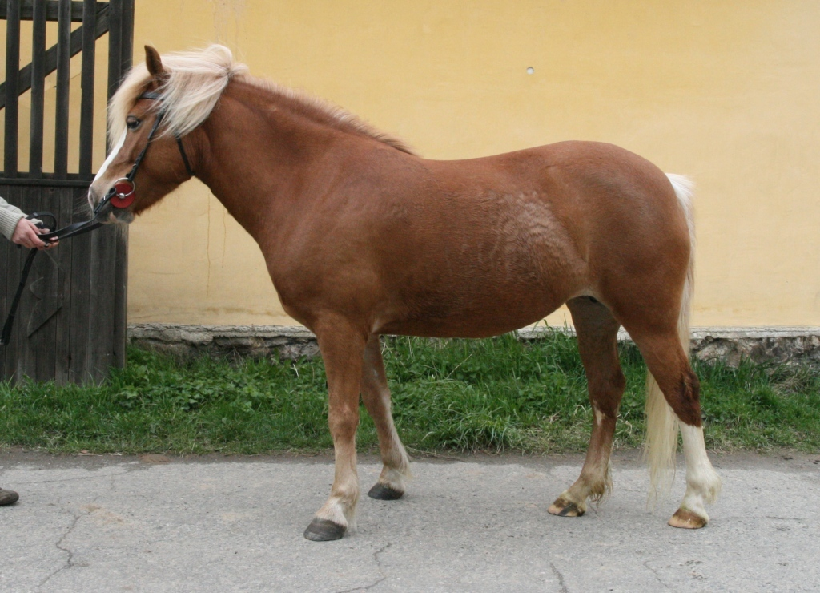
Jméno: 6/593 Sany
Datum narození: 5. 8. 2001
Otec: Stony; matka: Silke po Garant
Majitel: Kadlecová Jana, Bystré u Poličky
Počet bodů: 7,0 (BOK – LZ, PZ); KVH: 136 cm (chybně uvedené body!!!)

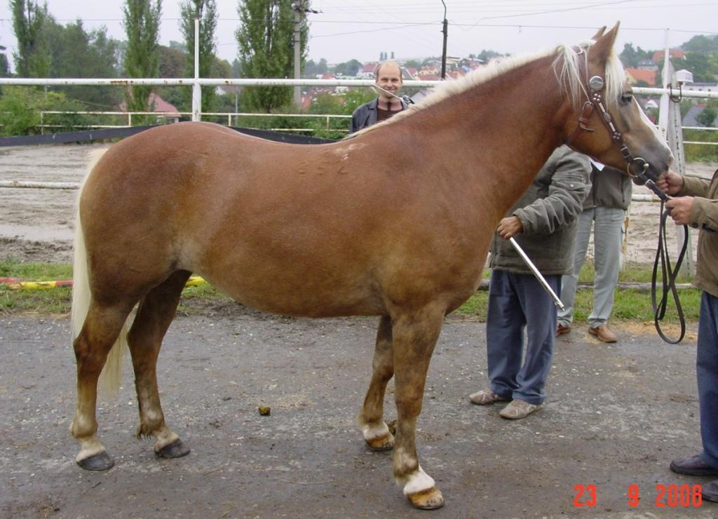
Jméno: 72/852 Vladěna
Datum narození: 3. 5. 2004
Otec: Acord; matka: Victoria po Habile As
Majitel: Bílek Miroslv, Frýdek-Místek
Počet bodů: 7,0 (BO – PP, LP); KVH: 141 cm

4 – leté a starší zařazené do HPK
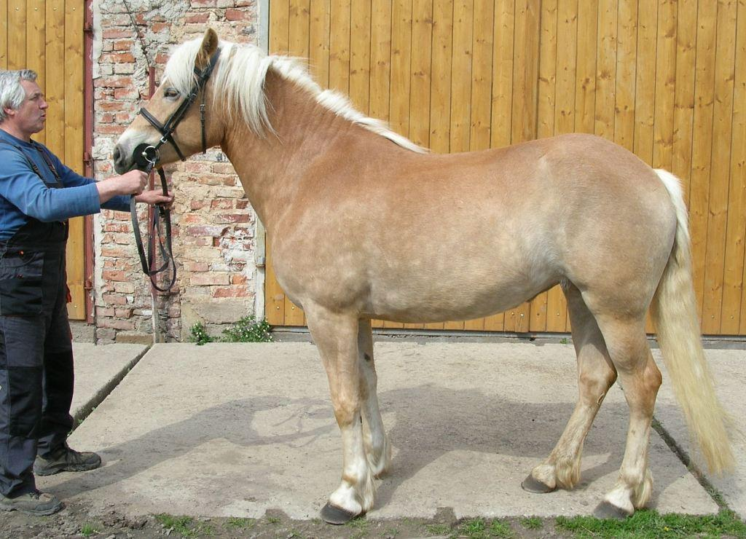
Jméno: 11/851 Šeila
Datum narození: 1. 5. 2004
Otec: Mozart; matka: Šerina po Sambo
Majitel: Přinesdomů Miroslav, Sezemice
Počet bodů: 7,5; KVH: 149 cm

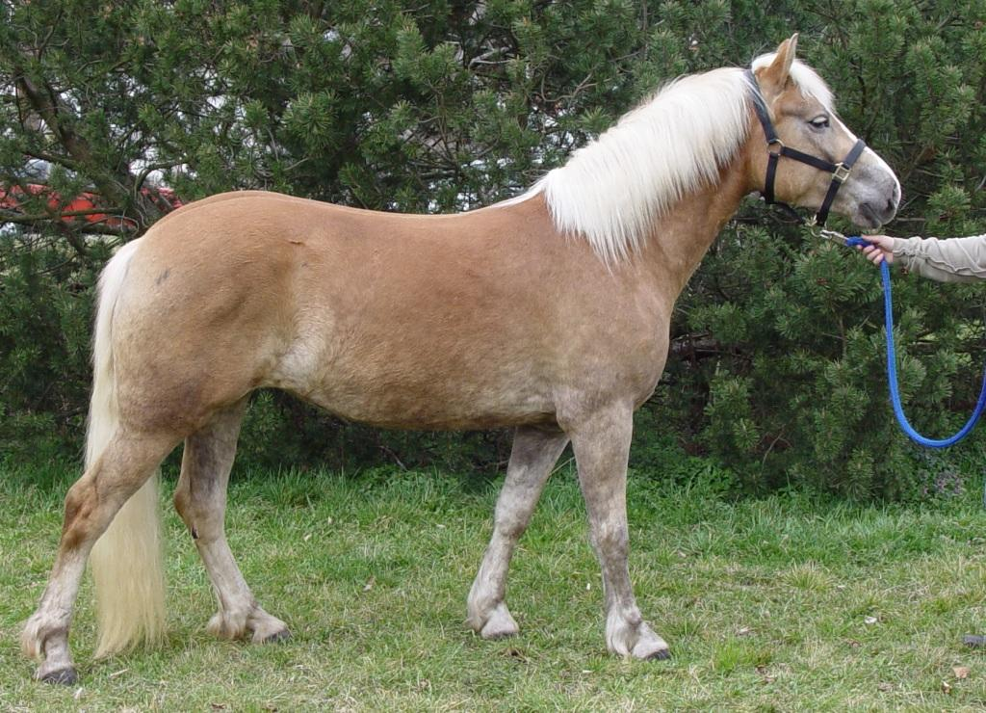
Jméno: 19/502 Legacy
Datum narození: 2. 8. 2004
Otec: Napoleon; matka: Lady po Madit
Majitel: Bočánek František, Volyně
Počet bodů: 8,0; KVH: 140 cm
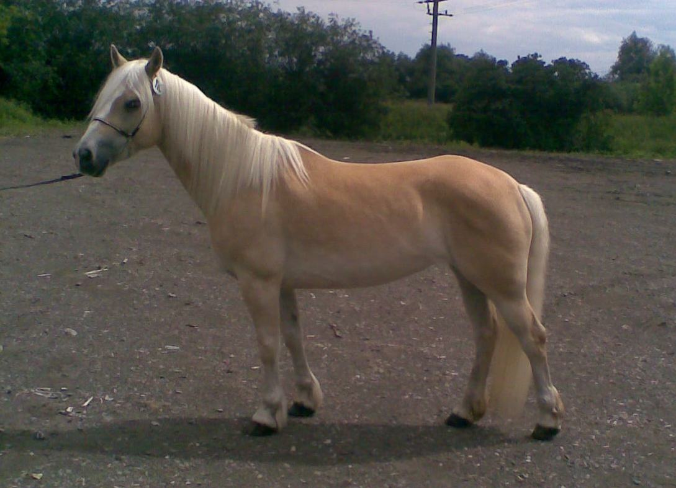
Jméno: 40/457 Fabie
Datum narození: 2. 5. 2004
Otec: Nimrod; matka: Fanta po Nolan
Majitel: Remeňová Blanka, Hranice na Moravě
Počet bodů: 7,1; KVH: 142 cm

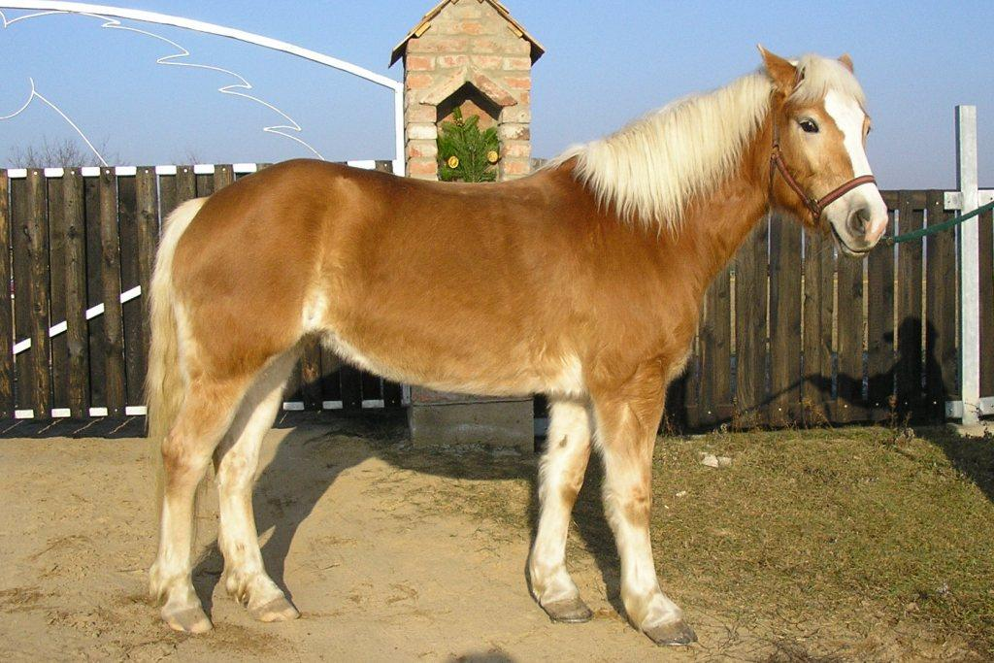

Jméno: 54/128 Getty
Datum narození: 7. 7. 2004
Otec: Nagano; matka: Gábina po Stromboli
Majitel: Poláček Karel, Ratíškovice
Počet bodů: 7,1; KVH: 138 cm (chybně zapsaná KVH???)

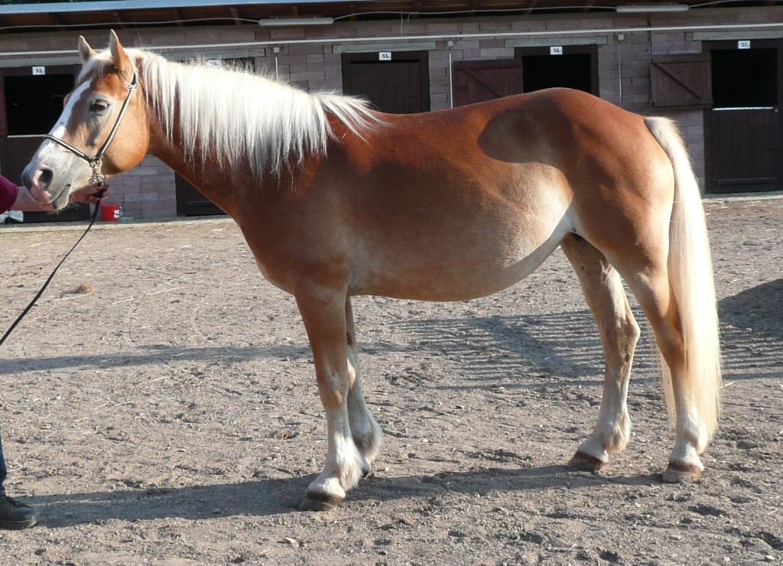
Jméno: Ganz
Datum narození: 19. 3. 2003
Otec: Angel; matka: Polti po Seiler
Majitel: Volková Radka, Brno
Počet bodů: 8,6; KVH: 144 cm (bodování převzato z IT)

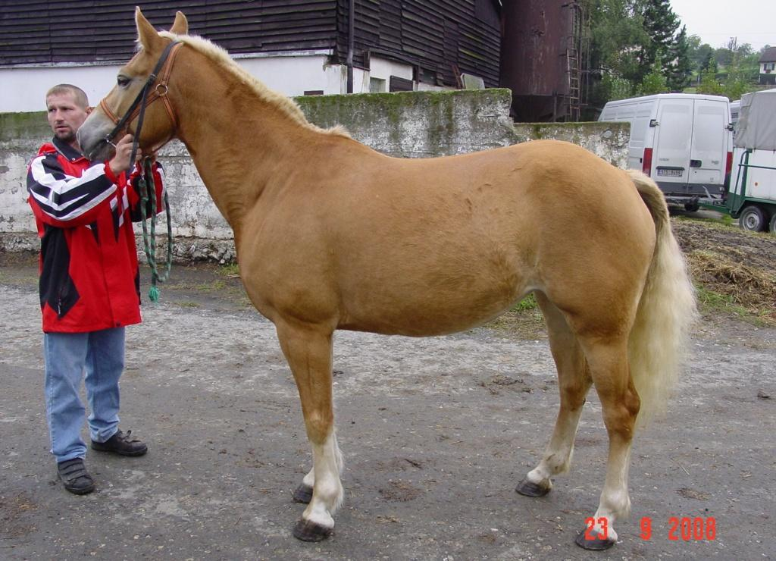
Jméno: 58/532 Sarah
Datum narození: 2. 4. 2004
Otec: Simmel; matka: Hvězda po Walbeck
Majitel: Gilíková Jana, Opava
Počet bodů: 7,5; KVH: 147 cm

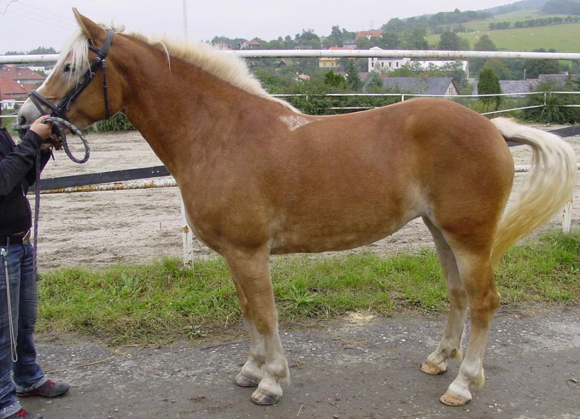
Jméno: 67/101 Lucina
Datum narození: 18. 5. 2004
Otec: Acord; matka: Loreta po Seeman
Majitel: Naizar Jaroslav, Kunčičky u Bašky
Počet bodů: 7,3; KVH: 142 cm

